11. Beneficiarios y solicitudes de servicios

En esta parte del programa se muestran las solicitudes de servicios que han sido aprobadas.

11.1 Pantalla principal

Para ingresar a la pantalla principal de solicitudes, haga clic en el menú “**Servicios**” en el menú principal. Se mostrará un submenú con tres opciones: Servicios, Beneficiarios y Solicitudes. Haga clic sobre “**Beneficiarios**”.

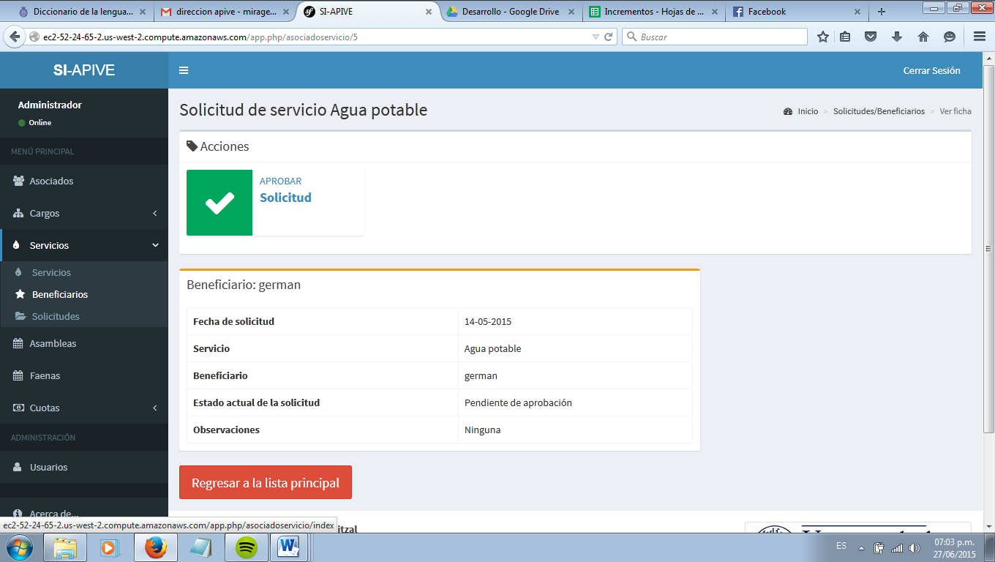

**Figura 102**: Menú de Solicitudes en el menú principal.

Se mostrará la pantalla principal con los nombres de los asociados junto a los servicios aprobados.

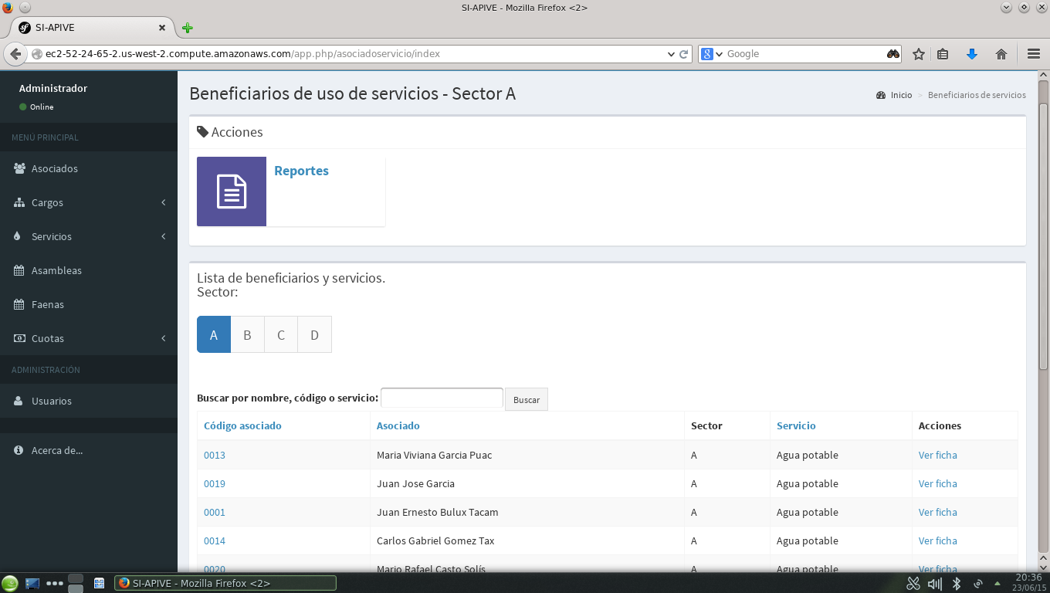

**Figura 103**: Pantalla principal de beneficiarios de servicios.

Al igual que en la pantalla principal de asociados, en ésta pantalla se agrupan a los asociados por sector. Puede visualizar cualquier sector haciendo clic sobre su botón correspondiente en el selector (ver **figura 104**).



**Figura 104**: Herramienta de selección del sector.

Cuando existan más de 10 registros por mostrar, éstos se organizarán en grupos de 10; estos grupos se les llamará **páginas**. La herramienta de paginación muestra un botón por cada grupo de 10 registros o menos que puede visualizarse. Para desplazarse entre dichas páginas puede utilizar el botón “**Previous/Anterior**” para ir hacia páginas anteriores o “**Next/Siguiente**” para ver páginas posteriores. De igual manera se mostrarán botones con el número de página correspondiente. Si desea ver el contenido de una página específica puede hacer clic sobre el botón con el número que usted desee ver y se mostrarán los registros de dicho grupo.

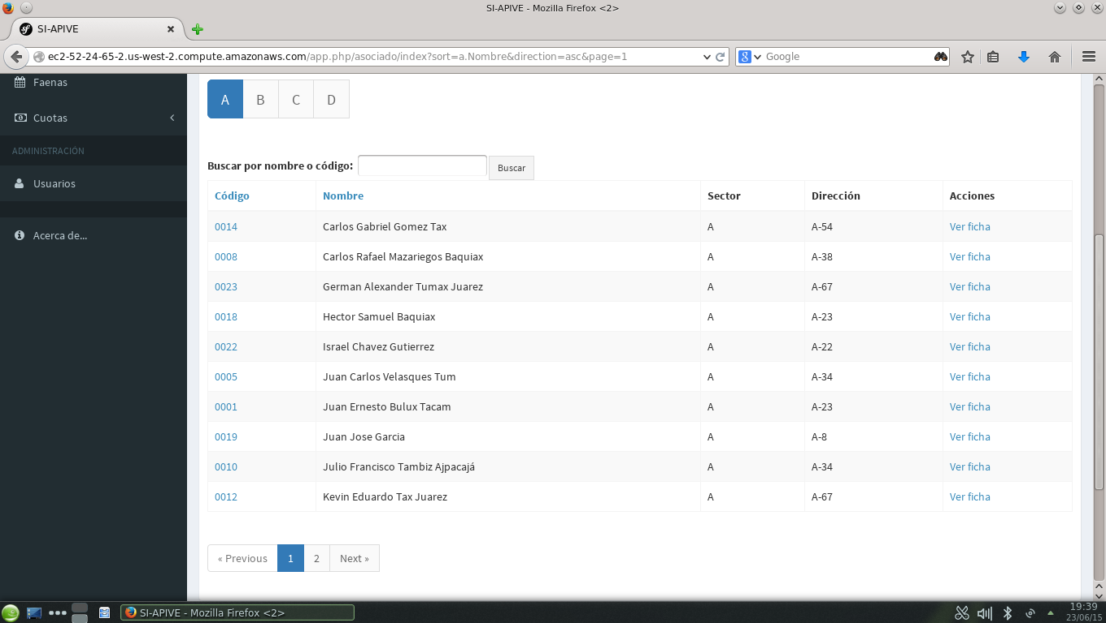

**Figura 105:** Imagen de la herramienta de paginación.

También es posible buscar solicitudes por código o nombre de asociado o nombre del servicio, utilizando la caja de texto ubicada sobre la tabla principal. Para hacer una búsqueda solamente escriba el nombre/código del asociado o servicio que desee encontrar y luego haga clic en el botón “**Buscar**”, luego de esto aparecerán en la tabla, los resultados que coincidieron con el criterio de búsqueda. Si ninguno de los asociados escritos tiene el nombre buscado, no se mostrará ningún registro en la tabla.



**Figura 106:** Caja de texto para búsquedas.

Para volver a ver todas las solicitudes, borre lo que esté escrito en la caja de texto de búsqueda y haga clic en “**Buscar**”.

Para ordenar los resultados que se muestran en la tabla por código o nombre del asociado o servicio solicitado ya sea de forma ascendente o descendente, en la parte superior de la tabla, haga clic sobre el botón correspondiente al campo por el que desee ordenar los resultados (dicho botón se encuentra marcado en azul; los títulos en negro no permiten ordenar los resultados). El primer clic es para ordenar de forma ascendente y el segundo clic es para ordenar de forma descendente. Se pueden ordenar los resultados tantas veces como usted desee.

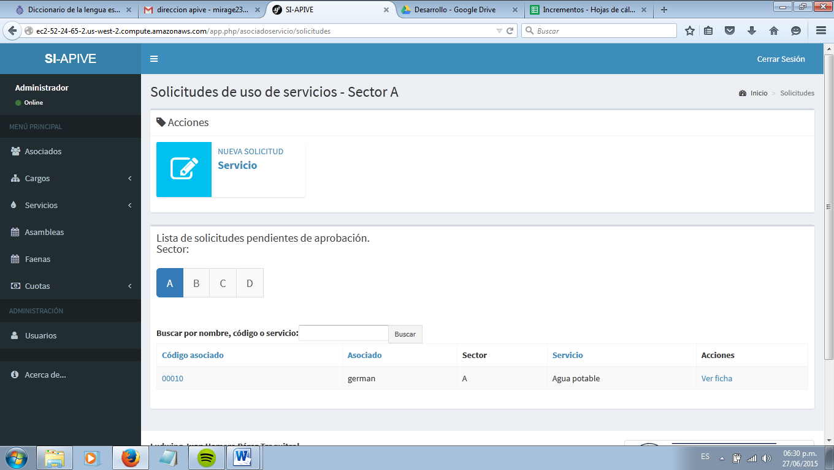

**Figura 107**: Para la tabla de autoridades se puede asignar un orden alfabético ascendente o descendente por nombre de asociado o puesto; y en el caso del código, el orden a aplicar es alfanumérico. También es posible ordenar por nombre del servicio.

11.2 Ficha de solicitud

La ficha es la parte del programa donde se muestran los datos generales de la solicitud de servicio **aprobada**. Desde esta parte se realiza la suspensión, reactivación y cancelación del beneficio de servicio.

Se puede acceder a la ficha de una solicitud desde la pantalla principal, haciendo clic sobre el botón marcado en azul con la leyenda “**Ver ficha**”, en la fila correspondiente al registro de la solicitud seleccionada.

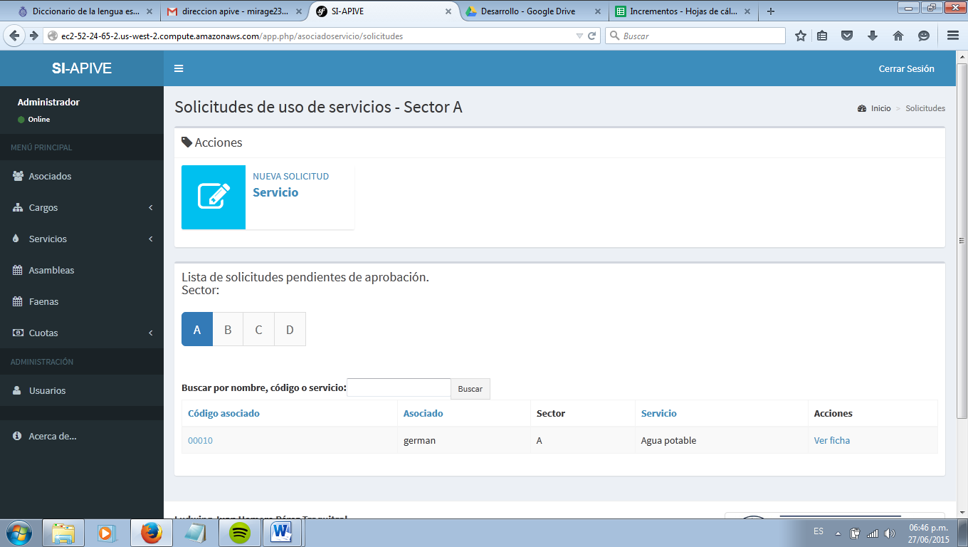

**Figura 108**: Fila en la tabla principal de beneficiarios.

Dependiendo del estado de la solicitud se muestran algunos botones:

* Cuando la solicitud está aprobada se muestran los botones de Suspensión de beneficio y Cancelación de beneficio, como se muestra en la **figura 109**.

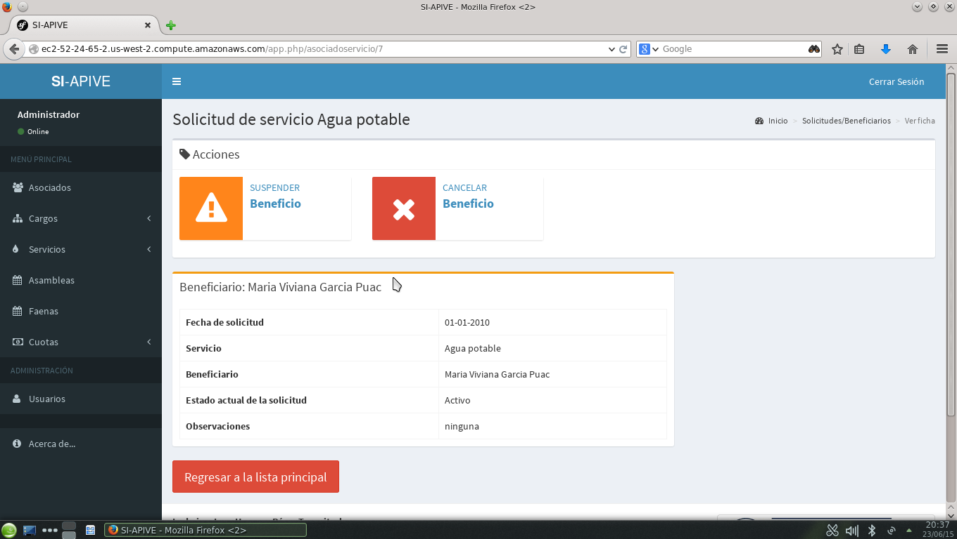

**Figura 109**: Ficha de solicitud aprobada.

* Cuando el beneficio de uso de algún servicio se encuentra suspendido, se muestra el botón “**Finalizar o cancelar suspensión**” como se muestra en la **figura 110**.

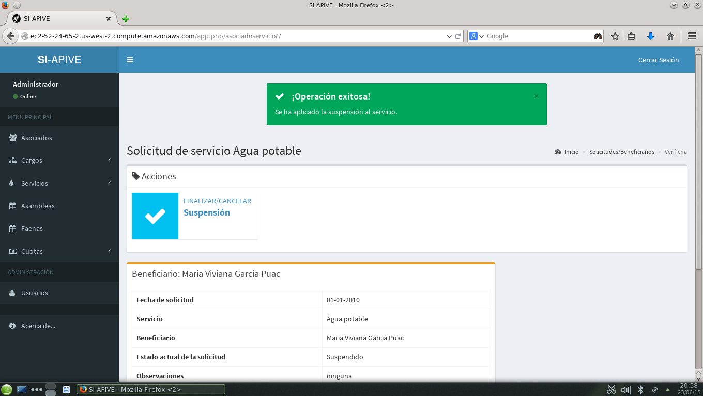

**Figura 110**: Ficha de un servicio suspendido.

11.3 Suspender Beneficio

Para suspender el beneficio de uso de algún servicio (aplicar una sanción), haga clic en el botón “**Suspender Beneficio**” de la ficha.



**Figura 111**: Botón de suspensión de beneficio.

Se mostrará el formulario de aplicación de suspensión. Deberá llenar los datos solicitados por el formulario: El nombre de la sanción, el motivo por el que se aplica, la fecha de inicio y finalización de la misma.

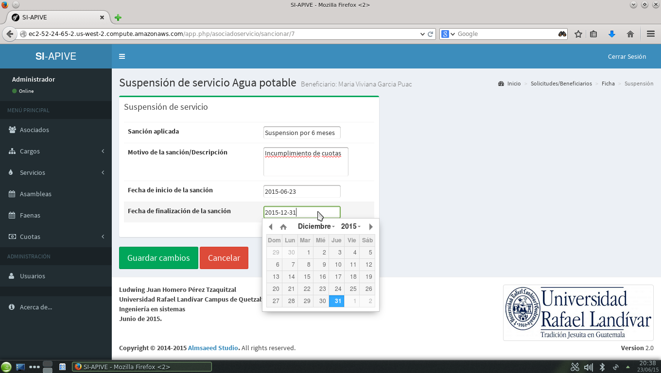

**Figura 112**: Formulario de suspensión de un servicio.

Una vez que haya proporcionado los datos correspondientes, haga clic en guardar cambios. Se mostrará la ficha del beneficio con el botón de Finalización/Cancelación de suspensión activado, como se mostró en la **figura 110**.

11.4 Finalizar/Cancelar suspensión

Para restablecer un beneficio de servicio a su estado normal, es decir cuando finalice o cuando se cancele una sanción, se deberá utilizar el siguiente procedimiento.

En la ficha del beneficio haga clic en el botón “**Finalización/Cancelación de suspensión**”



**Figura 113**: Botón de finalización de suspensión.

Se mostrará el formulario de finalización de suspensión. En él deberá escribir las observaciones o anotaciones sobre la finalización de la suspensión. Una vez hecho esto haga clic en “**Guardar cambios**”. Se mostrará la ficha del beneficio como en la **figura 109**.

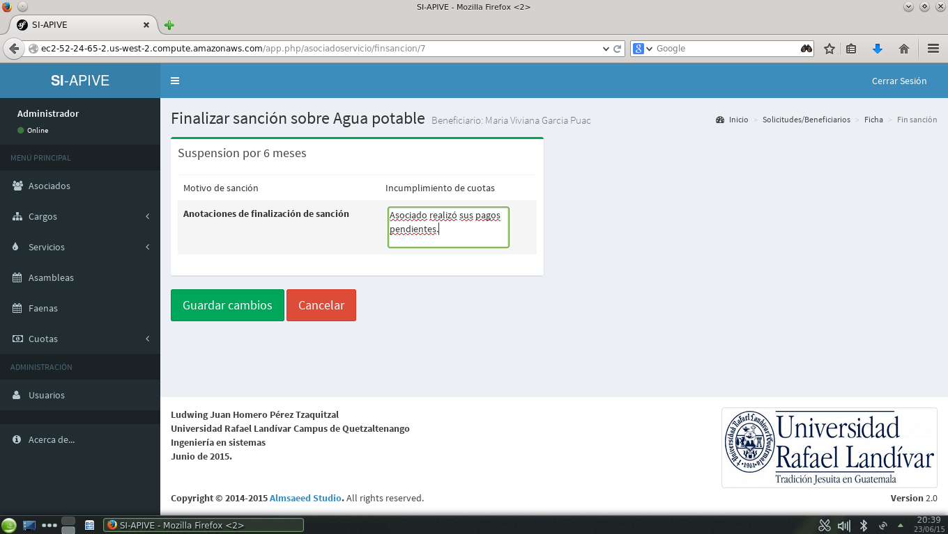

**Figura 114**: Formulario de cancelación o finalización de suspensión.

11.5 Cancelación de uso del servicio

Cuando sea necesario cancelar el uso de un servicio, en la ficha del beneficio haga clic en el botón “**Cancelar beneficio**”.

**Nota importante**: Una vez que se haya cancelado un servicio, éste no podrá volver a activarse. Si desea tener un registro de uso del mismo servicio por el mismo asociado deberá ingresarlo de nuevo desde la pantalla principal de solicitudes (Ver sección “**Solicitudes**”).



**Figura 115**: Botón de cancelación del beneficio.

Se mostrará el formulario de cancelación. Deberá ingresar la razón por la cual se cancela el beneficio del servicio. Luego haga clic en “**Guardar cambios**”.

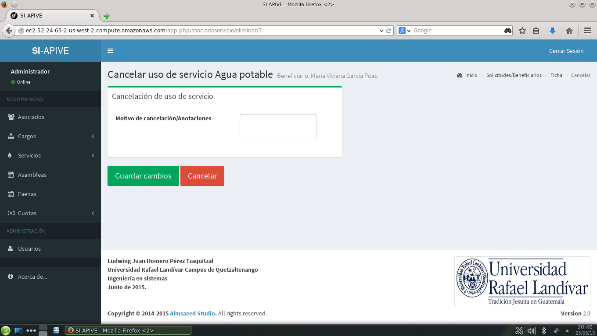

**Figura 116**: Formulario de cancelación del beneficio de uso de servicio.

11.6 Reportes

Para las solicitudes o beneficiarios de servicios se pueden crear tres tipos de informes:

1. Informe de beneficiarios y/o solicitudes
2. Informe de suspensiones
3. Informe de cancelaciones

Para ingresar a la vista principal de reportes, haga clic en el botón “**Reportes**” en la pantalla principal de Beneficiarios de servicios.



**Figura 117**: Botón de ingreso a la vista principal de reportes.

Se mostrará la siguiente pantalla con los botones correspondientes para generar cada tipo de informe.

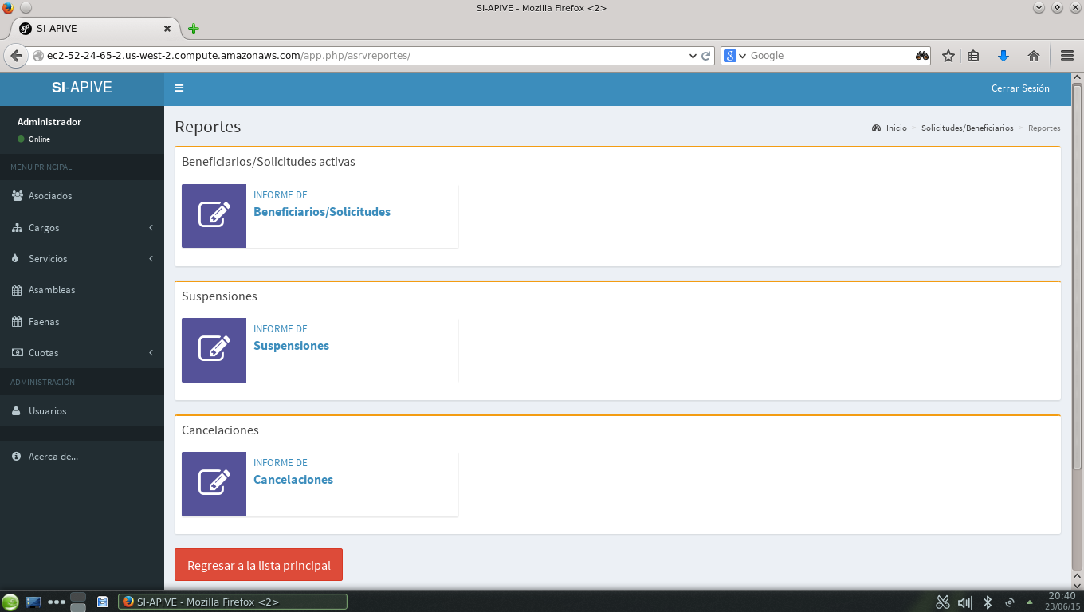

**Figura 118**: Vista principal de reportes de beneficiarios y solicitudes de servicios.

11.6.1 Generar informe de beneficiarios y/o solicitudes

En este reporte se listan los beneficiarios de servicios o solicitudes pendientes de aprobación. La lista se agrupa por sectores y pueden listarse a los asociados de un solo sector o de todos los sectores.

Para generar este reporte haga clic en el botón “**Informe de beneficiarios/solicitudes**”.



**Figura 119**: Botón de generación de informe de beneficiarios y solicitudes de servicios.

Se mostrará un formulario donde deberá seleccionar la fecha de inicio y final del reporte. Se listarán todas las solicitudes realizadas entre esas fechas.

Luego deberá seleccionar el sector a mostrar. Si desea ver a los beneficiarios de todos los sectores, seleccione la opción “**Todos los sectores**”. Luego haga clic en el botón “**Generar Informe**”.

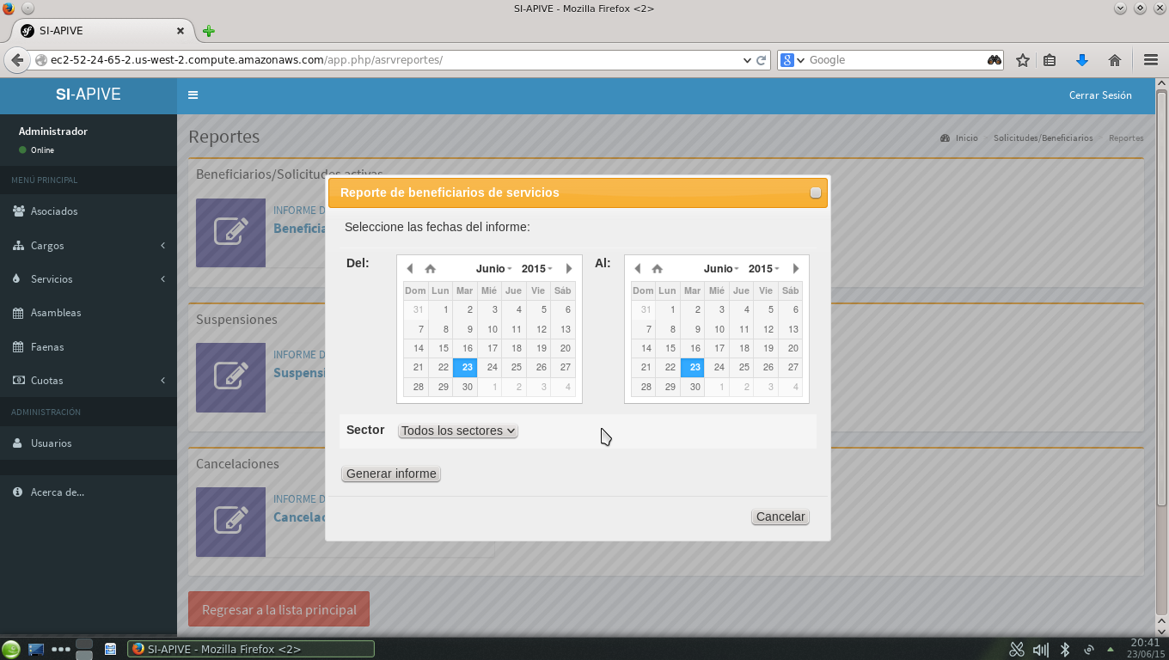

**Figura 120**: Formulario de generación de reporte de beneficiarios/solicitudes de servicios.

11.6.2 Generar informe de suspensiones

En este reporte se listan las suspensiones aplicadas dentro del rango de fechas seleccionado.

Para generar este reporte haga clic en el botón “**Informe de suspensiones**”.



**Figura 121**: Botón de generación de informe de suspensiones.

Se mostrará un formulario donde deberá seleccionar la fecha de inicio y final del reporte. Se listarán todas las sanciones aplicadas entre las fechas seleccionadas.

Luego deberá seleccionar el sector a mostrar. Si desea ver a los asociados sancionados de todos los sectores, seleccione la opción “**Todos los sectores**”. Luego haga clic en el botón “**Generar Informe**”.

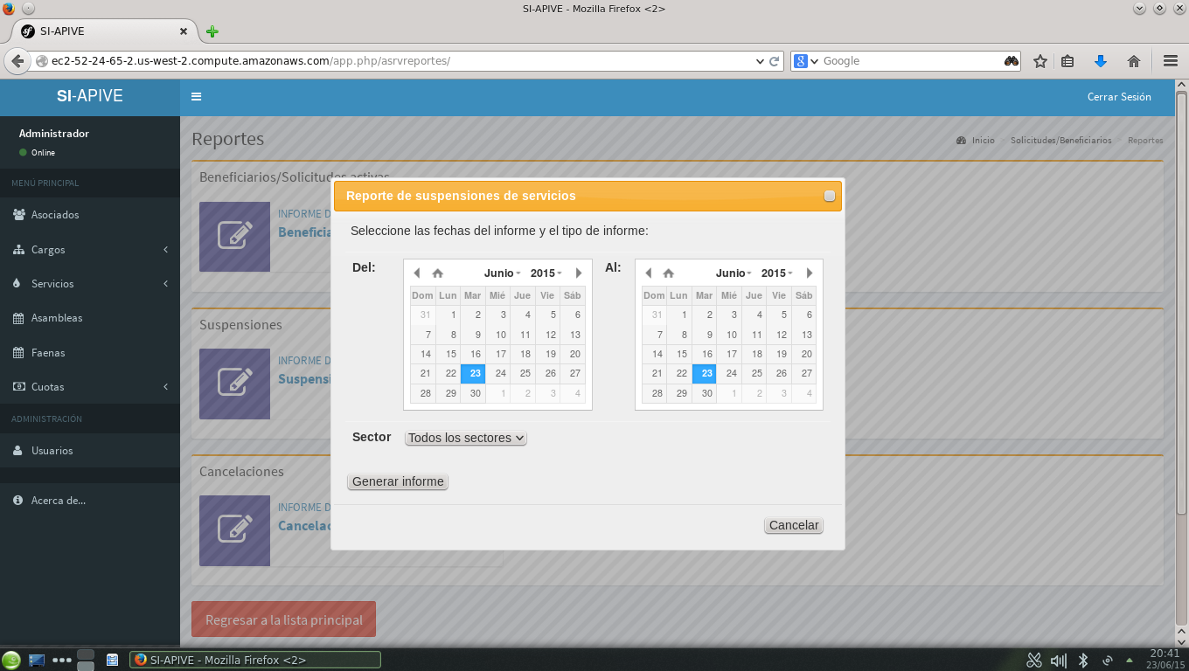

**Figura 122**: Formulario de generación de reporte sanciones.

11.6.3 Generar informe de cancelaciones de beneficio de uso de servicio

En este reporte se listan los servicios que han sido cancelados dentro de las fechas seleccionadas.

Para generar este reporte haga clic en el botón “**Informe de cancelaciones**”.



**Figura 123**: Botón de generación de informe de cancelaciones.

Se mostrará un formulario donde deberá seleccionar la fecha de inicio y final del reporte. Se listarán todas las cancelaciones realizadas dentro de dicho rango de fechas.

Luego deberá seleccionar el sector a mostrar. Si desea ver a los asociados sancionados de todos los sectores, seleccione la opción “**Todos los sectores**”. Luego haga clic en el botón “**Generar Informe**”.

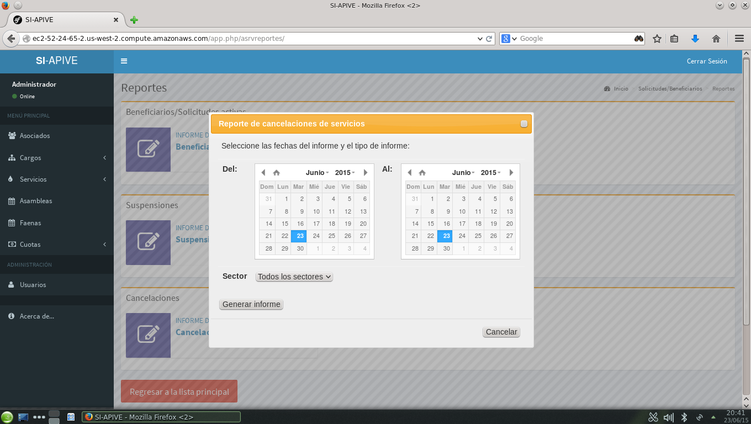

**Figura 124**: Formulario de generación de reporte de cancelaciones.